向量代数与空间解析几何及多元微分在几何上的应用

第一节：向量代数

知识点：
1.
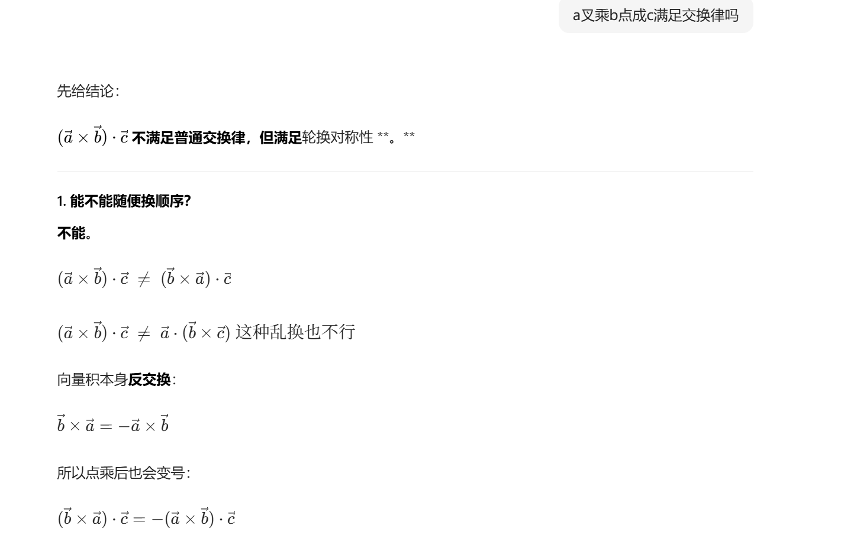
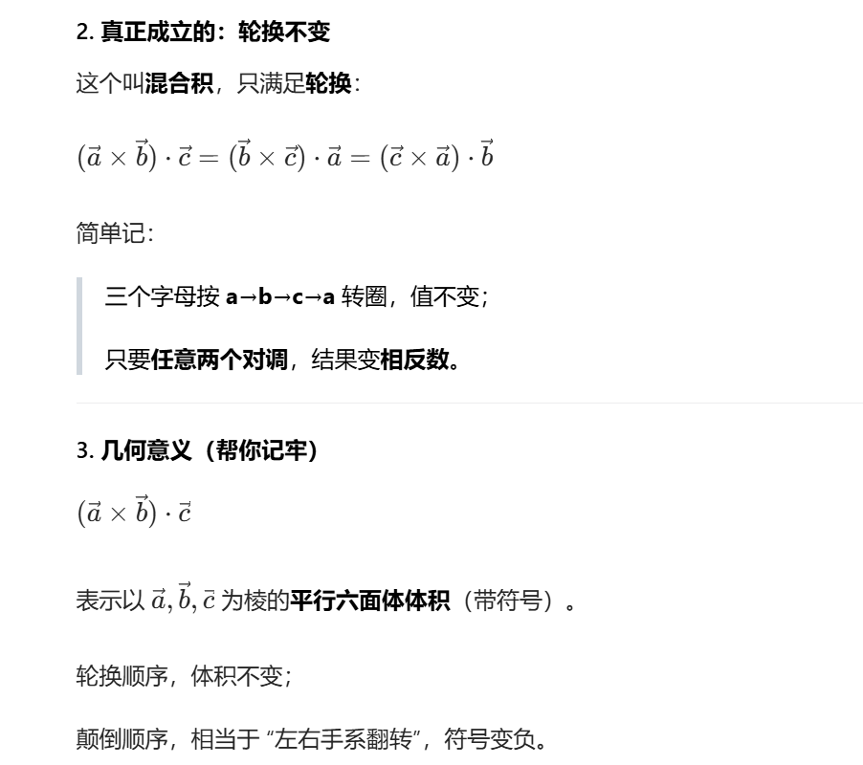
2.
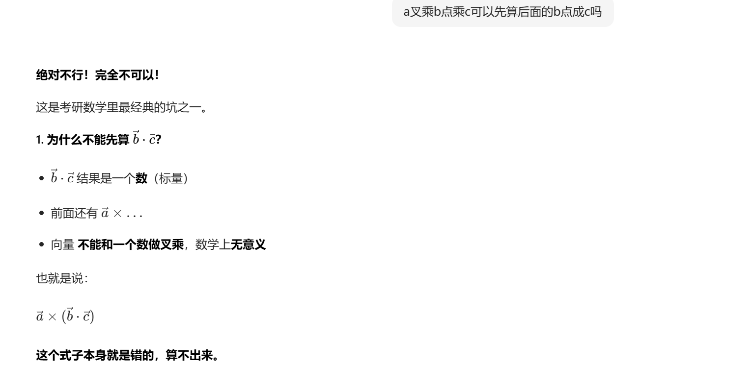
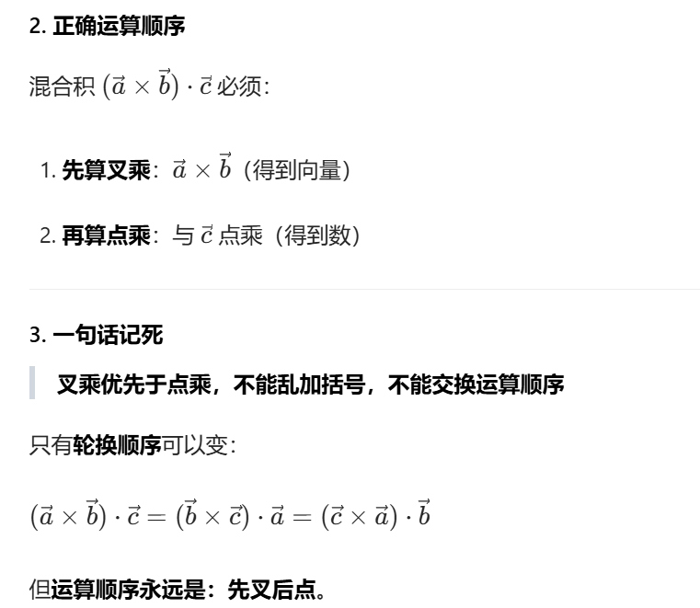
3.
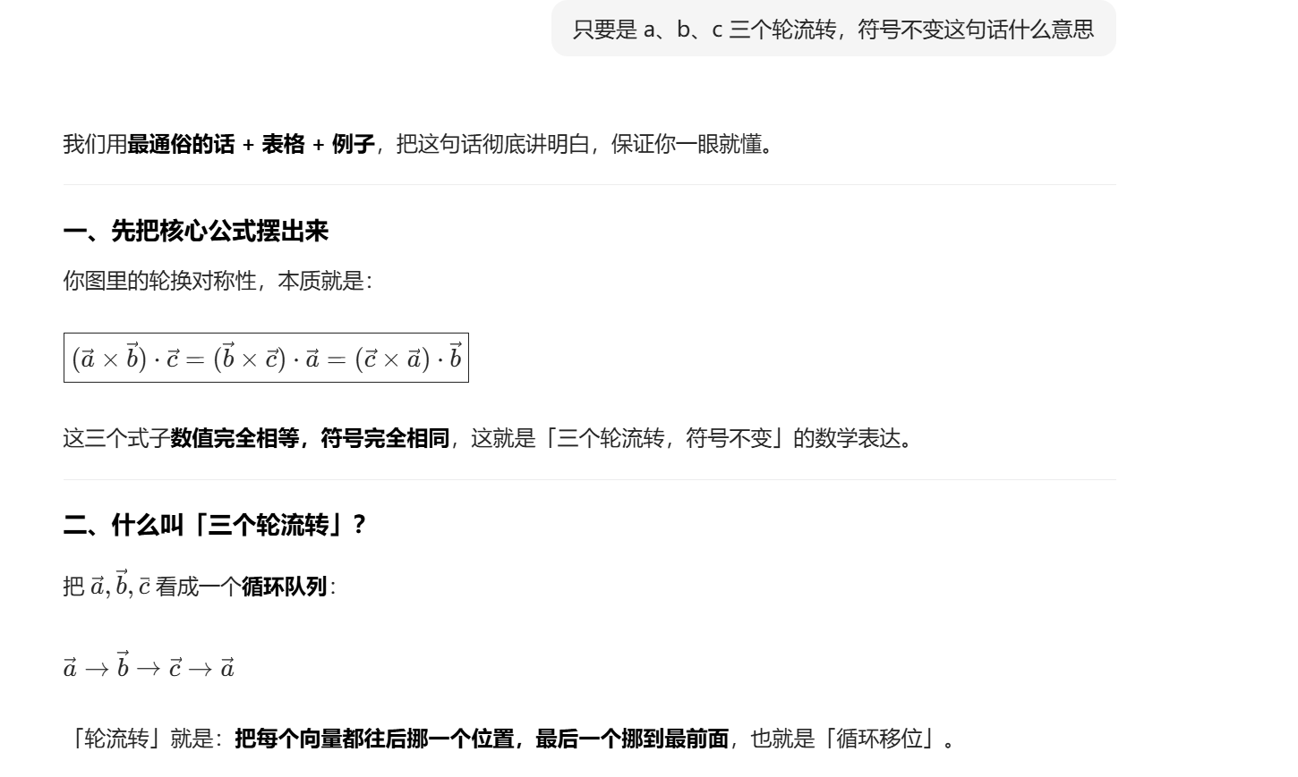

第二节：曲面与空间曲线

知识点：

1.常见曲面及其方程
https://blog.csdn.net/qq_35912930/article/details/105749295?ops_request_misc=elastic_search_misc&request_id=8b6fe13201ee2d1fb49f1a45eeb7fcca&biz_id=0&utm_medium=distribute.pc_search_result.none-task-blog-2~all~top_positive~default-1-105749295-null-null.142^v102^pc_search_result_base4&utm_term=%E4%BA%8C%E6%AC%A1%E6%9B%B2%E9%9D%A2&spm=1018.2226.3001.4187

2.曲面的切平面与法线
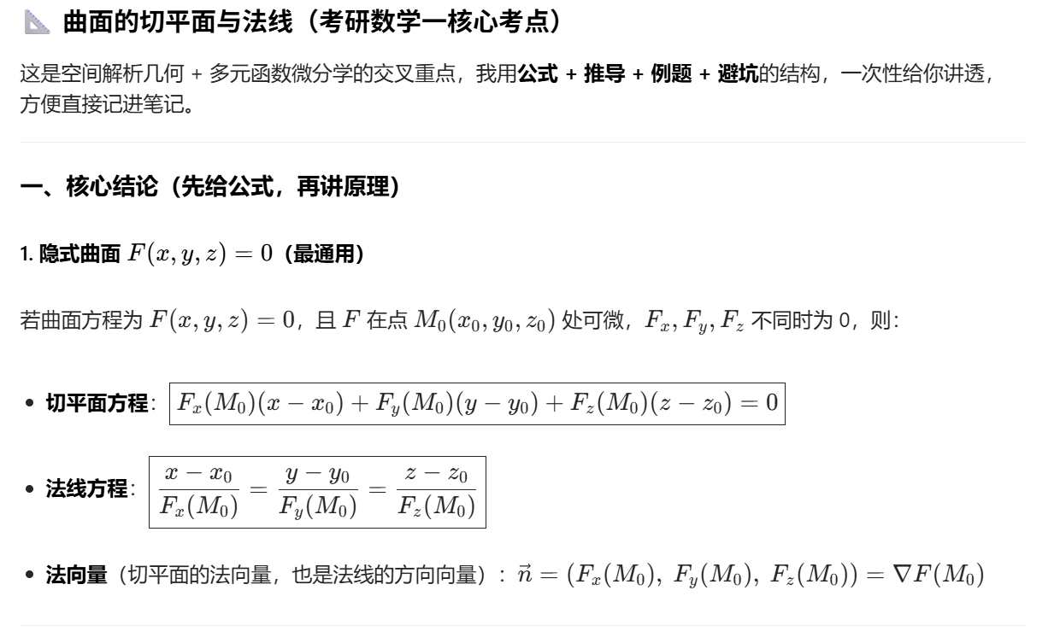
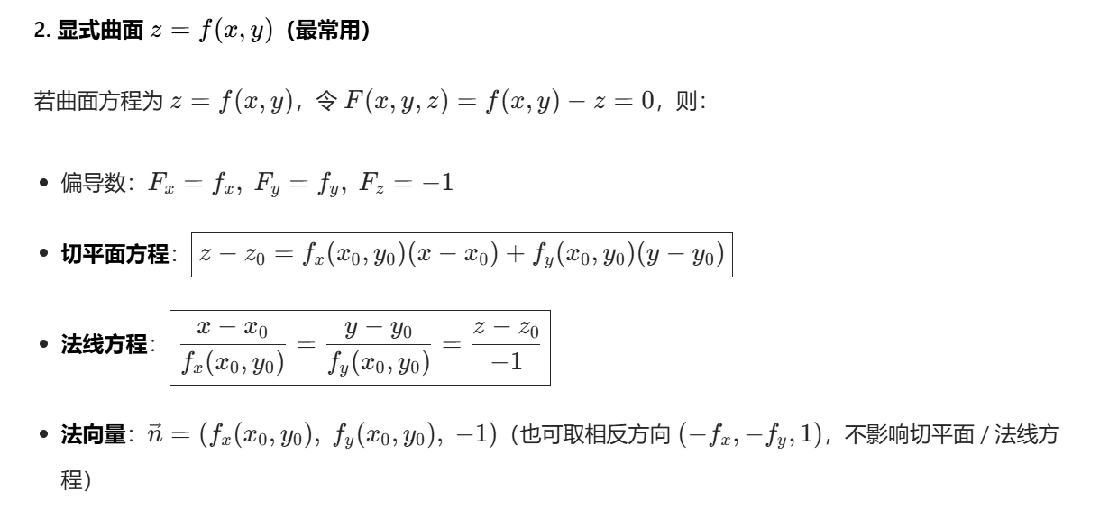
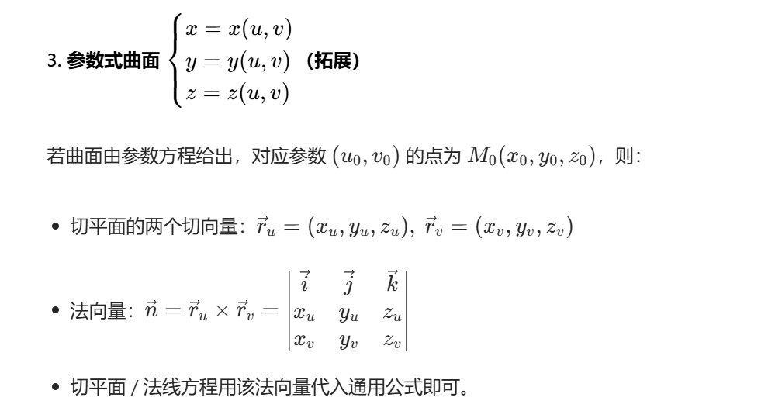

3.指向外侧的法向量，指向内侧的法向量
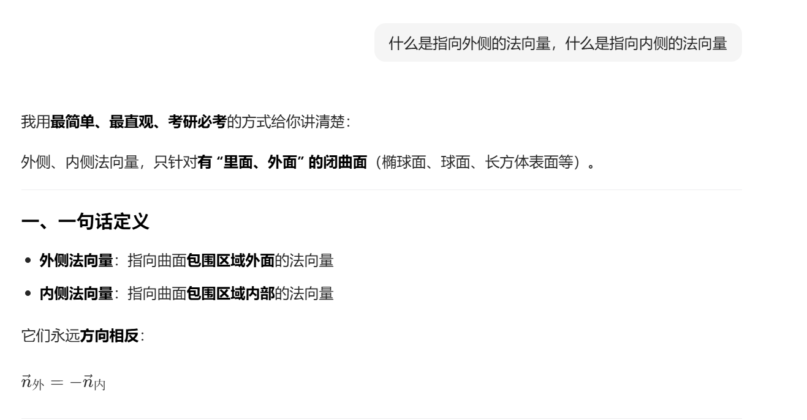
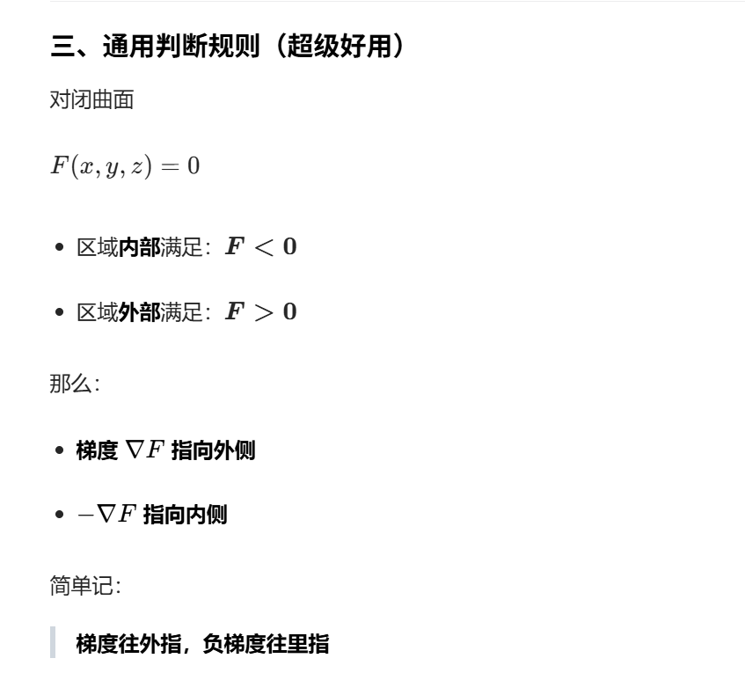

4.法平面方程
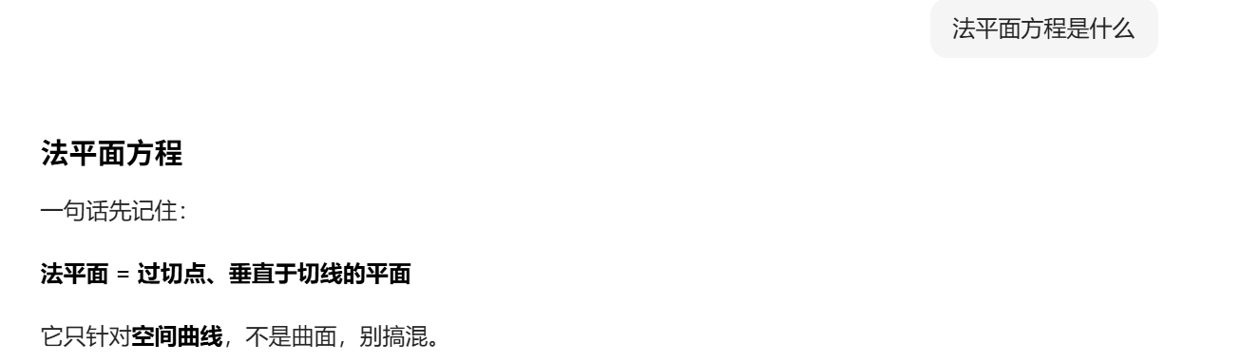
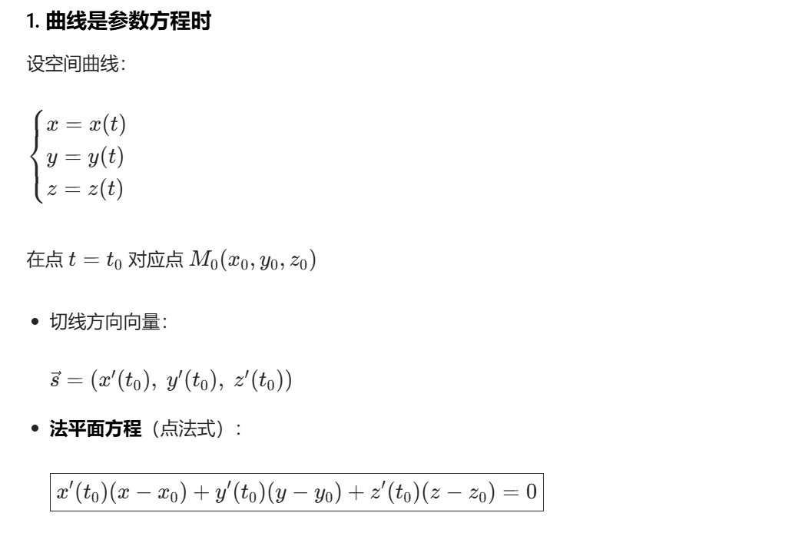
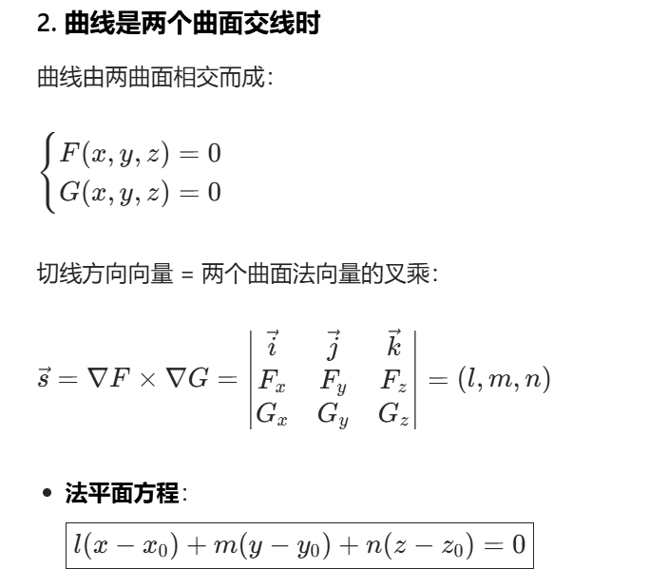

5.曲线的切线与法平面
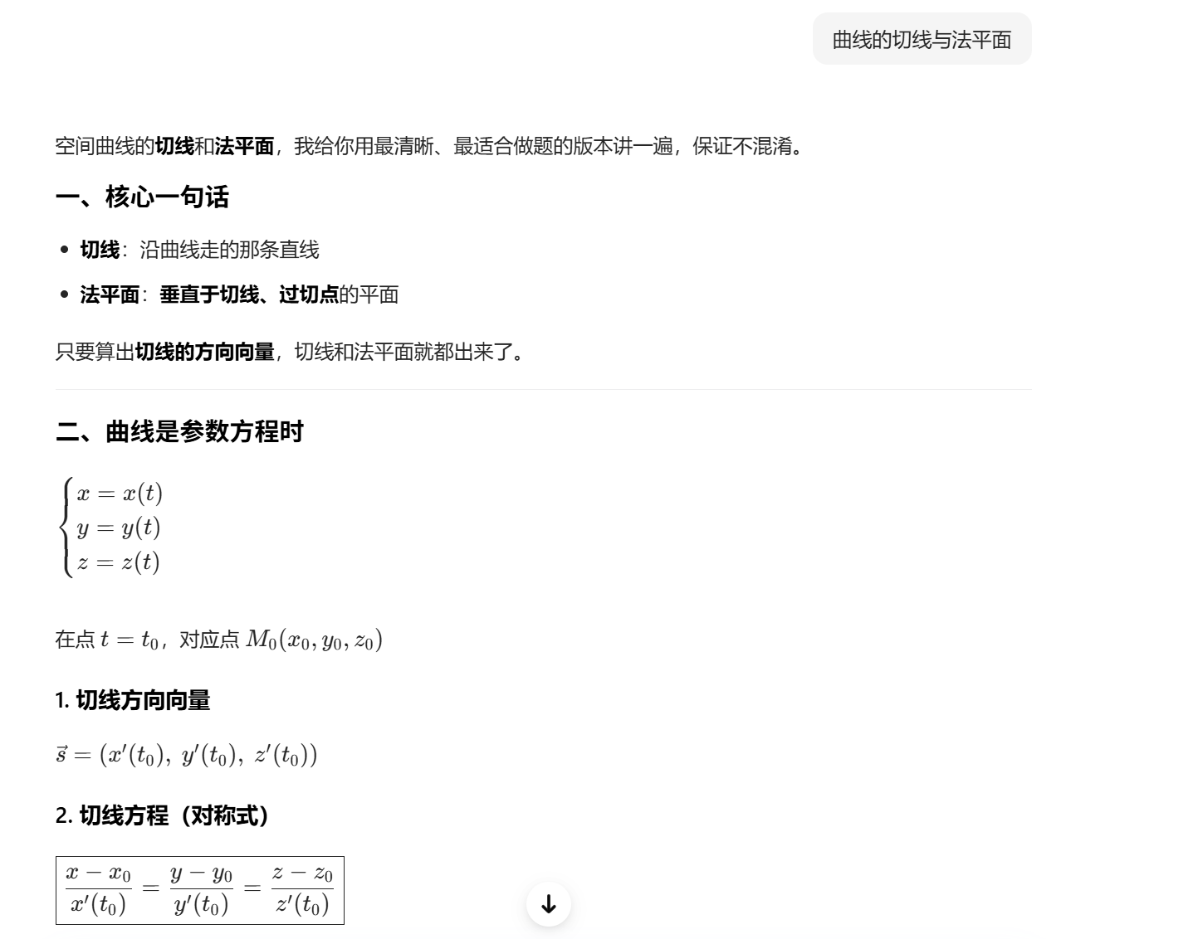
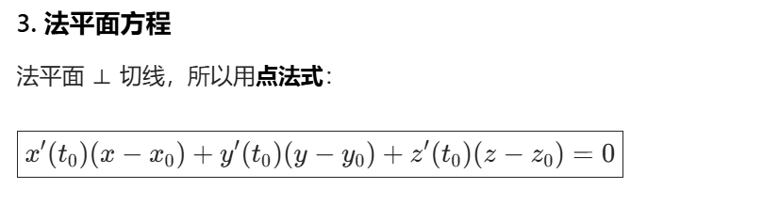
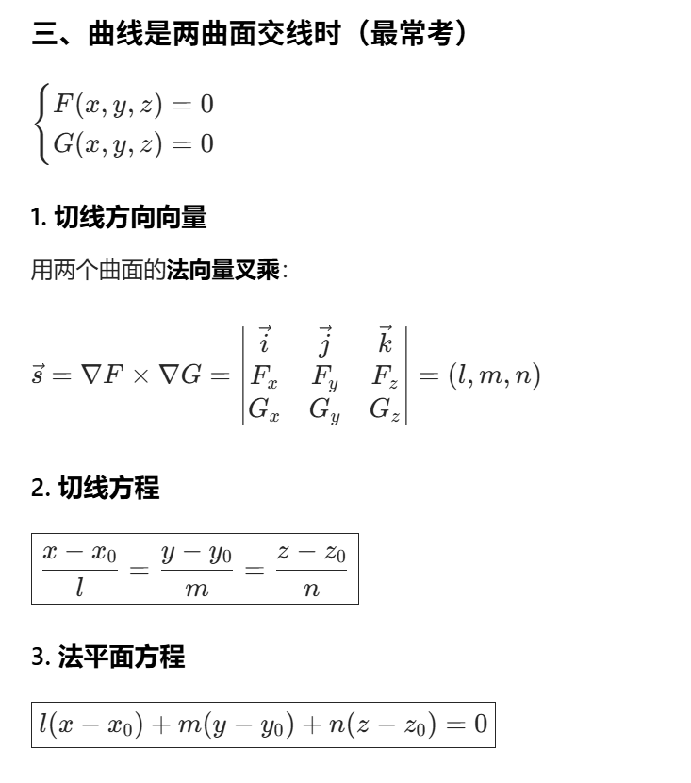
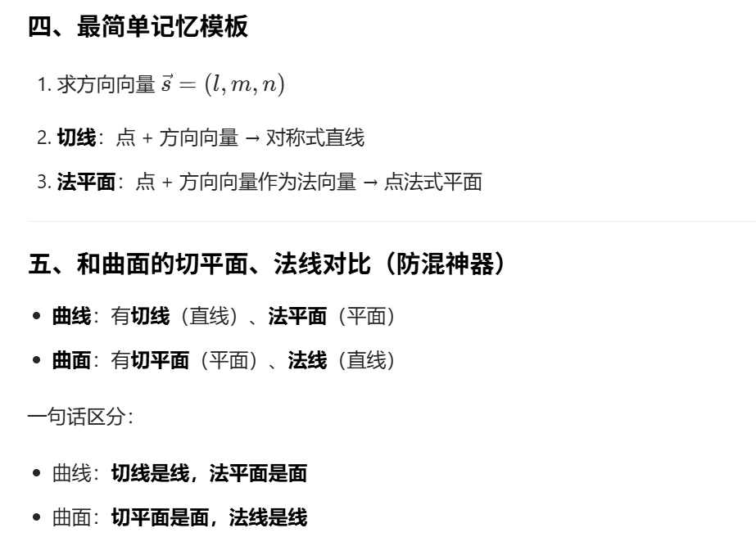

6.平面束方程
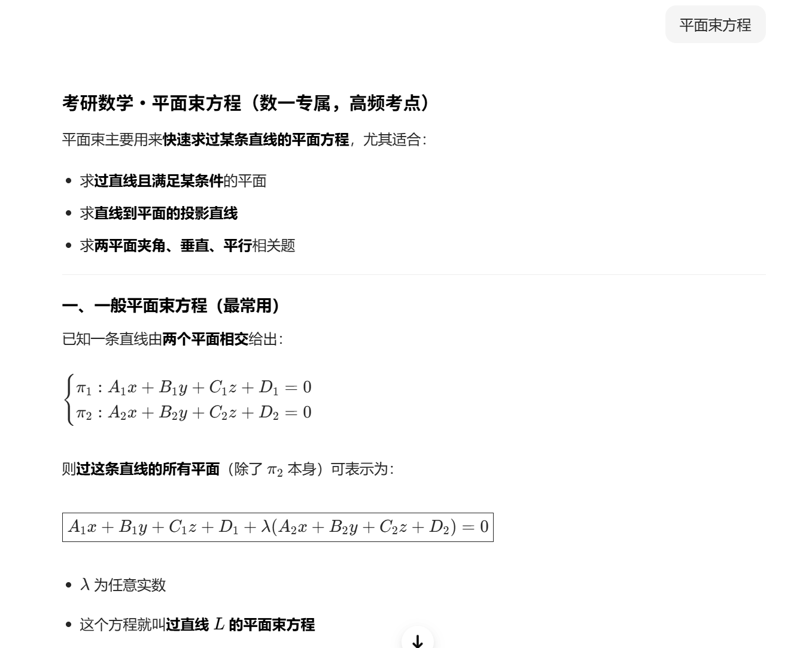
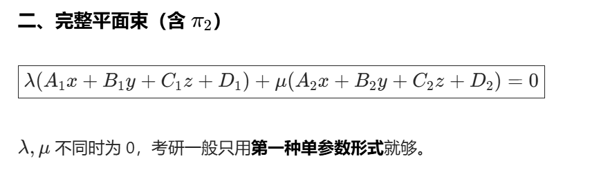
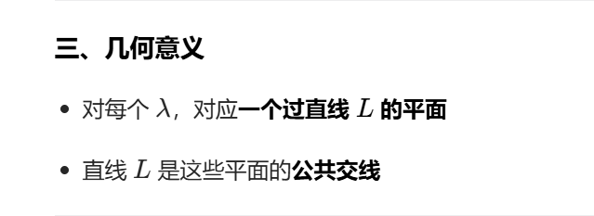

题目：

题目1：
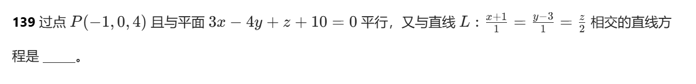
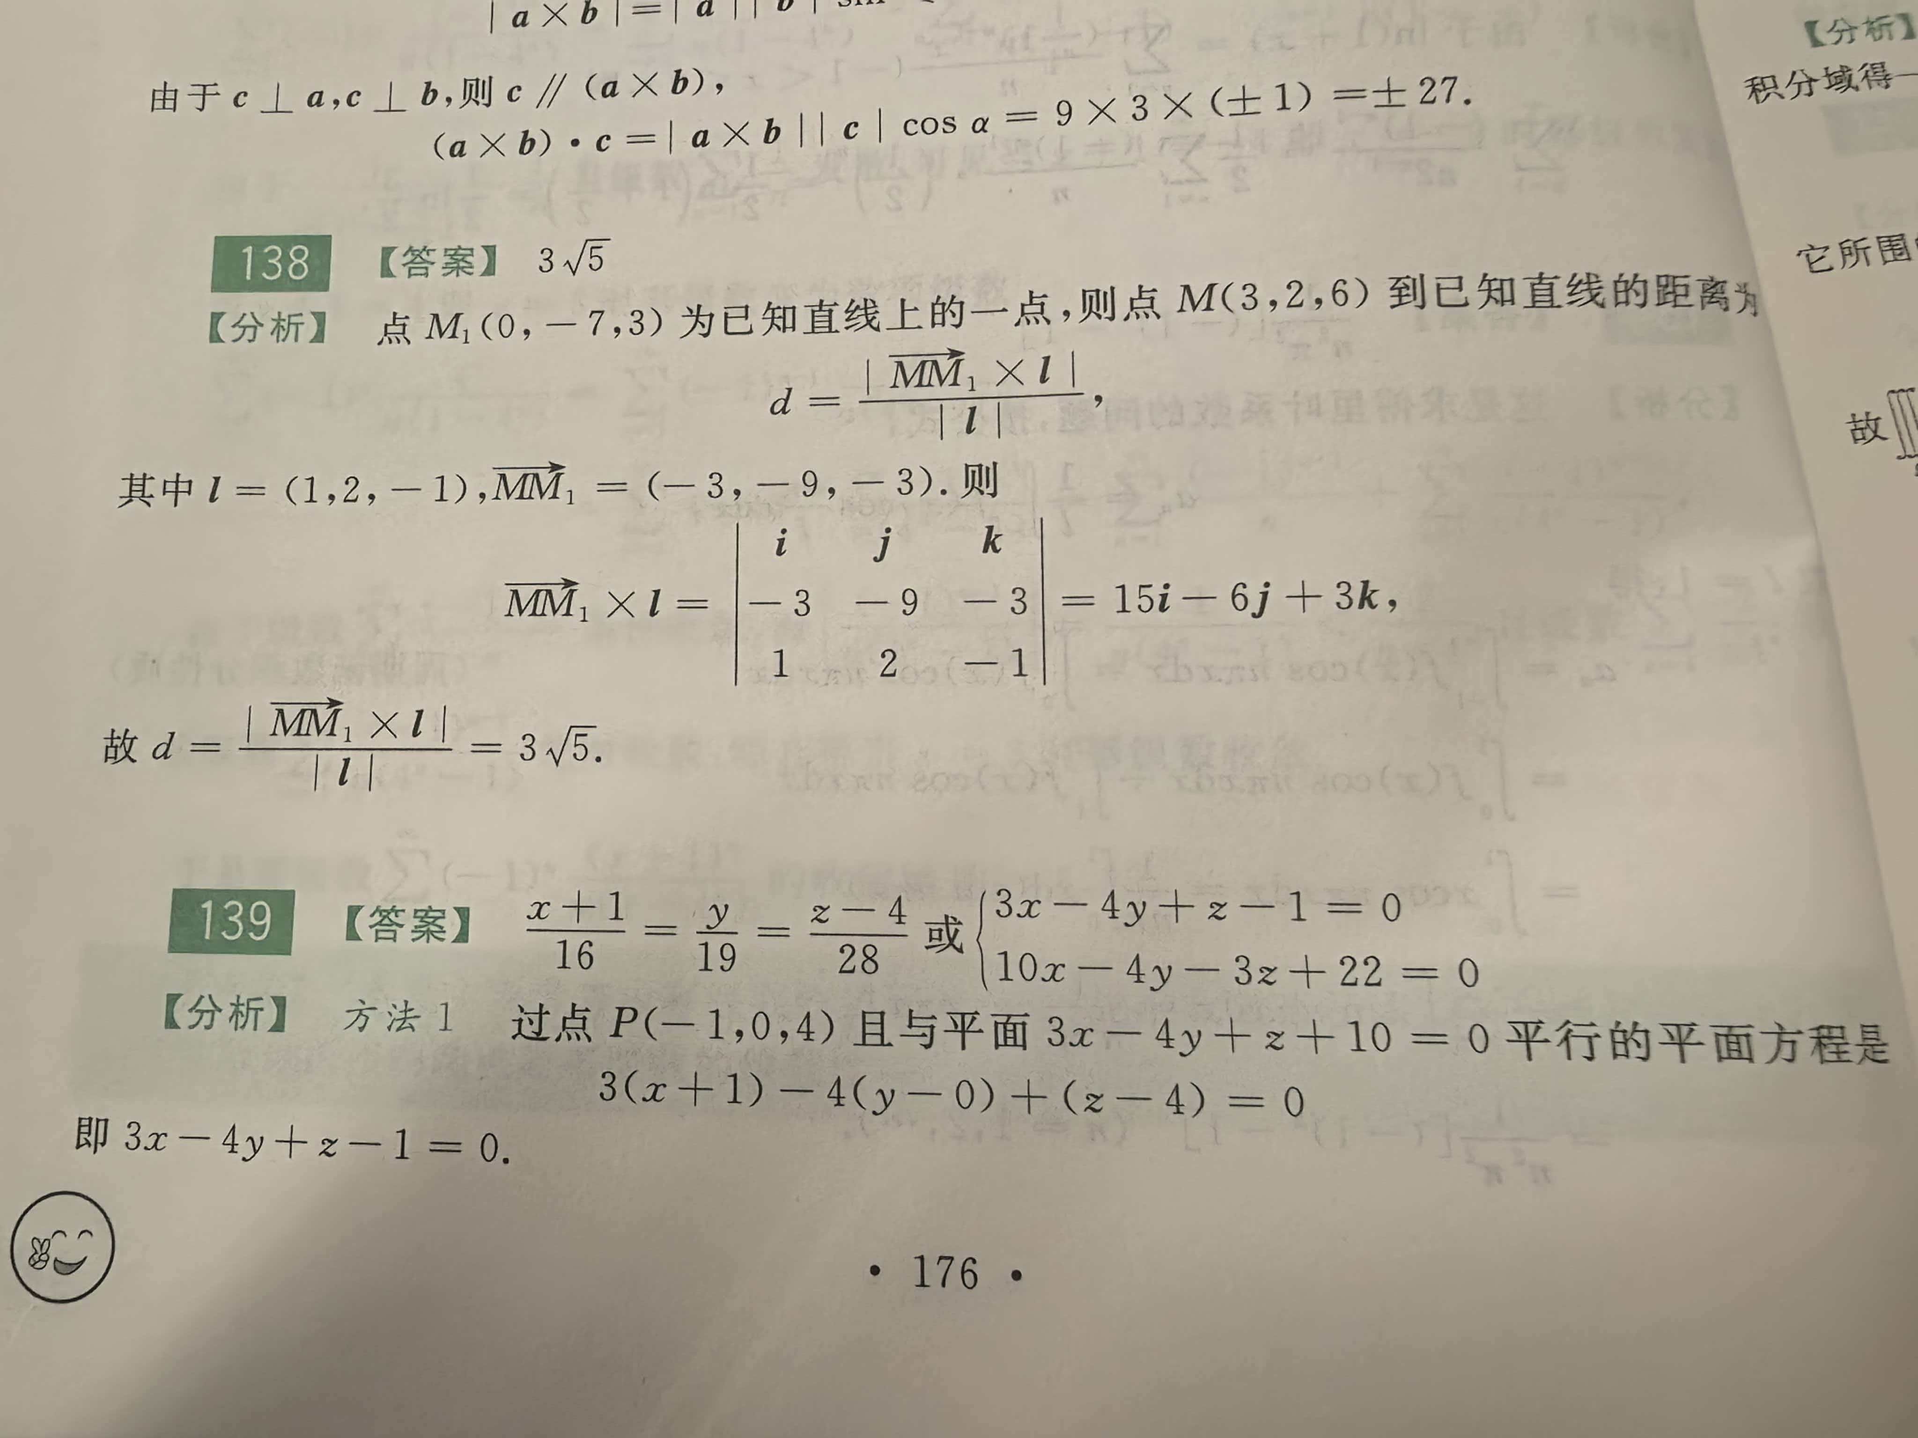
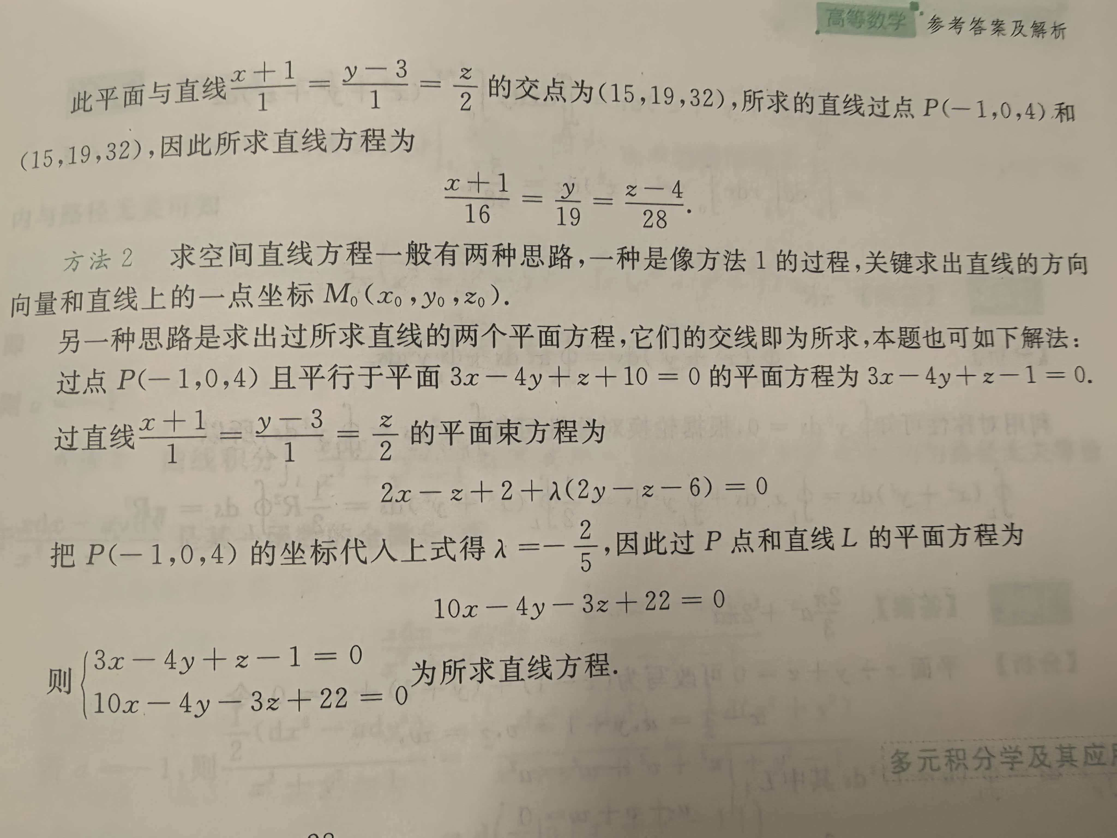

|（注：部分内容可能由 AI 生成）

